Ночная новогодняя автобусная экскурсия
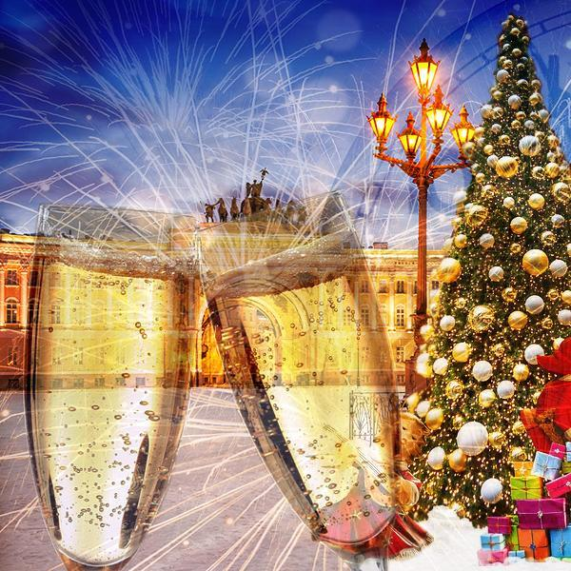
Продолжительность: 5 ч. 30 мин.
Место отправления: гостиница "Октябрьская" (у входа)
Место окончания: гостиница "Октябрьская"
Обращаем Ваше внимание: на Дворцовую площадь, помимо оружия и прочих опасных предметов, не разрешается проносить пиротехнику, огнеопасные вещества, алкогольные и безалкогольные напитки. Для прохода на Дворцовую площадь обязателен паспорт!
Описание экскурсии:
Новый год – это праздник, который с нетерпением ждут и взрослые и дети. Провести Новогоднюю ночь хочется весело и необычно, так, чтобы воспоминания грели душу весь последующий год, а красочные фотографии напоминали об этом событии.
Предлагаем Вам встретить Новый 2025 год, отправившись в путешествие на автобусе по ночному Санкт-Петербургу.
Из окон теплого автобуса Вы увидите все великолепие Северной столицы, сверкающей в огнях праздничной иллюминации, фонари Невского проспекта и усыпанные яркими огнями новогодние елки на главных площадях города. Узнаете, как отмечали Новый Год в Санкт-Петербурге, начиная со времен императора Петра I, загадаете заветные желания у самых-самых петербургских «чародеев», почувствуете праздничную атмосферу Рождества и Нового Года!
Для того чтобы в Новом Году все складывалось благополучно, надо хорошо проводить уходящий год, что мы и сделаем на одной из красивейших площадей, и под брызги шампанского встретим Новый 2025 Год!
Как и все чудеса, это новогоднее приключение мимолетно, давайте запомним его особенным!
Каждому участнику программы – шампанское и угощение!
Какие достопримечательности Вы увидите:
Невский проспект
Исаакиевская площадь
Сенатская площадь
Памятник Петру I
«Медный всадник»
Стрелка Васильевского острова
Сфинксы
Дворцовая площадь
Остановки для фотосессии, предусмотренные во время экскурсии:
Дворцовая площадь, Исаакиевская площадь, Сфинксы, Семимостье (остановки могут меняться в зависимости от дорожной ситуации).
Стоимость экскурсии:
Взрослый - 3500 руб.
Льготный* - 3300 руб.
Школьник (7-17 лет) - 3000 руб.
Дошкольник - 2800 руб
* Льготная категория РФ: пенсионеры с 60 лет, студенты (18-22 лет) (при наличии соответствующих документов).
В стоимость экскурсии включено:
услуги экскурсовода
транспортное обслуживание
бокал шампанского

